**【操作手册】配送助手APP签收功能可配置是否签收PC端订单**

**功能场景：**

1、司机送货现场签收传回系统后台签收数据后，需要文员在电脑上对比纸质签收单进行二次复核。复核完成后PC端订单才算验收完成。

2、司机送货现场签收传回系统后台签收数据后，不需要文员在电脑上复核签收数据，直接验收PC端订单。

**操作指南**

**一、配送助手APP现场验收订单。**

step1：配送设置

1、设置->配送设置

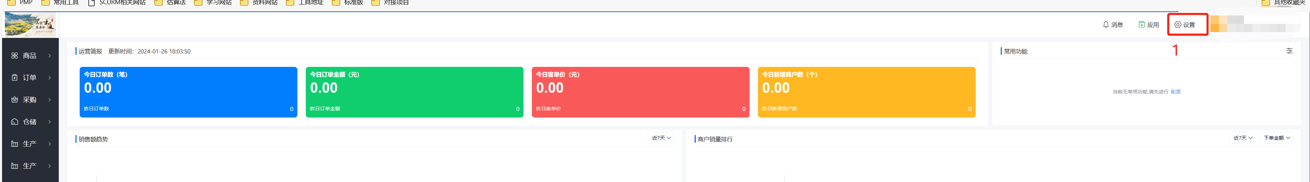

2、选择配送设置

3、开启配送助手APP签收必传签收数功能

4、是否验收PC端订单配置为【是】

5、根据实际业务处理方式，配置差异处理。（示例配置为生成售后单）

6、确定保存配置

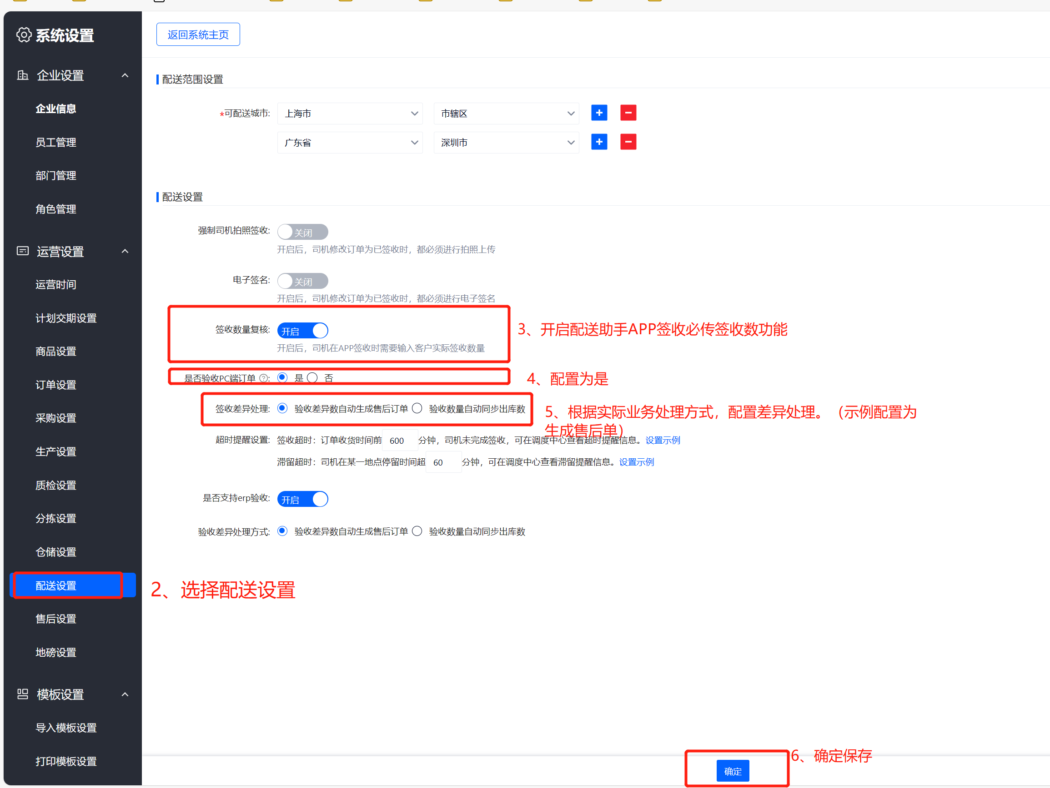

step2：配送助手APP签收操作

1、在电脑端新建一张订单。

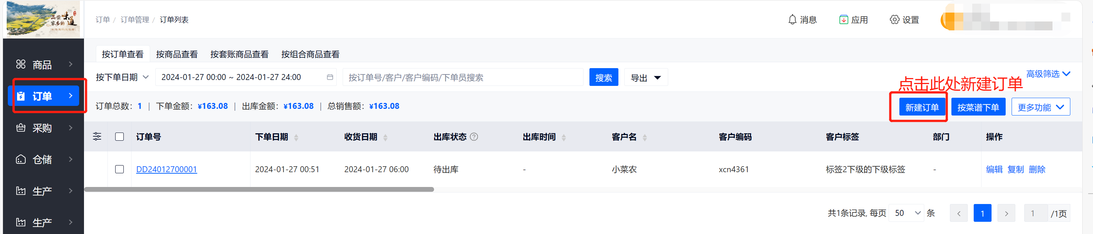

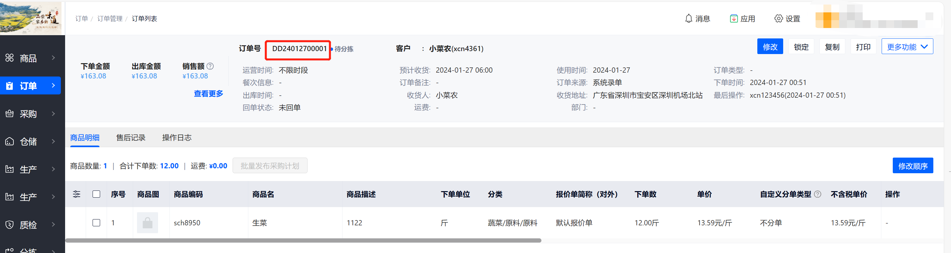

2、在配送-配送任务可通过订单号搜索到该订单对应的配送任务，给该条配送任务指定司机。

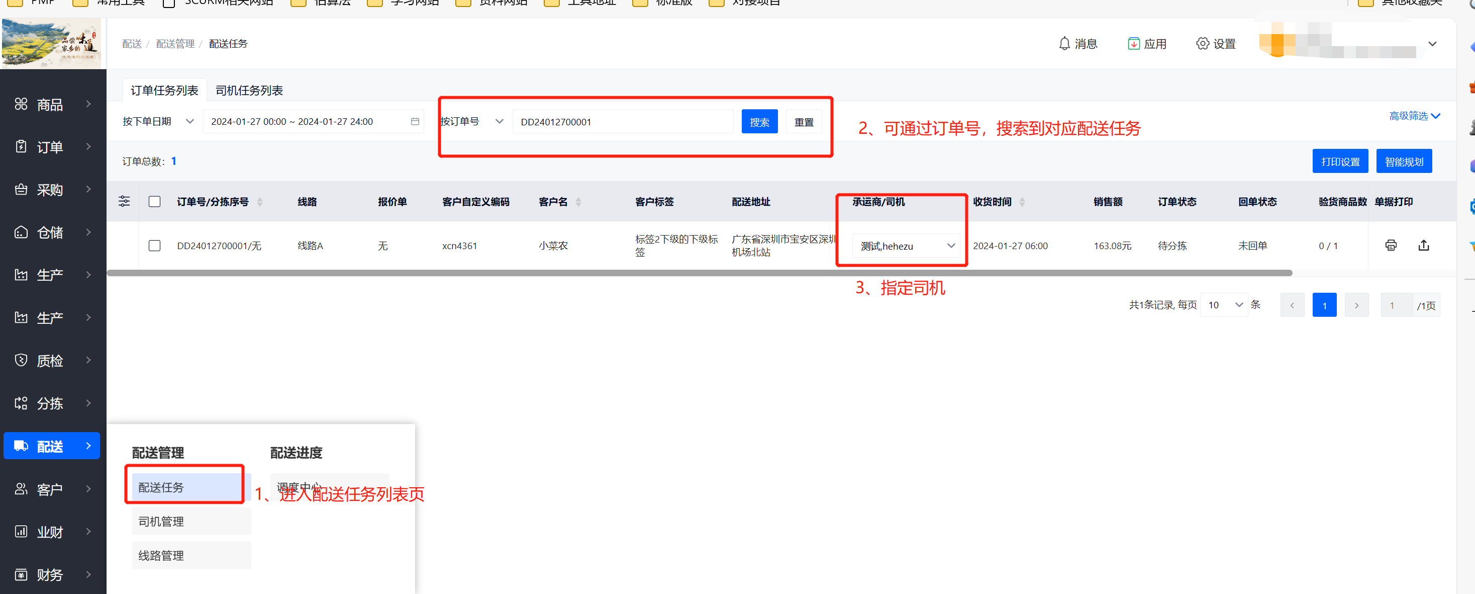

3、对应的司机账号，就会在配送APP验货页面上收到一条【未装车】的任务，在配送助手APP上完成验货装车，并签收。（如图）

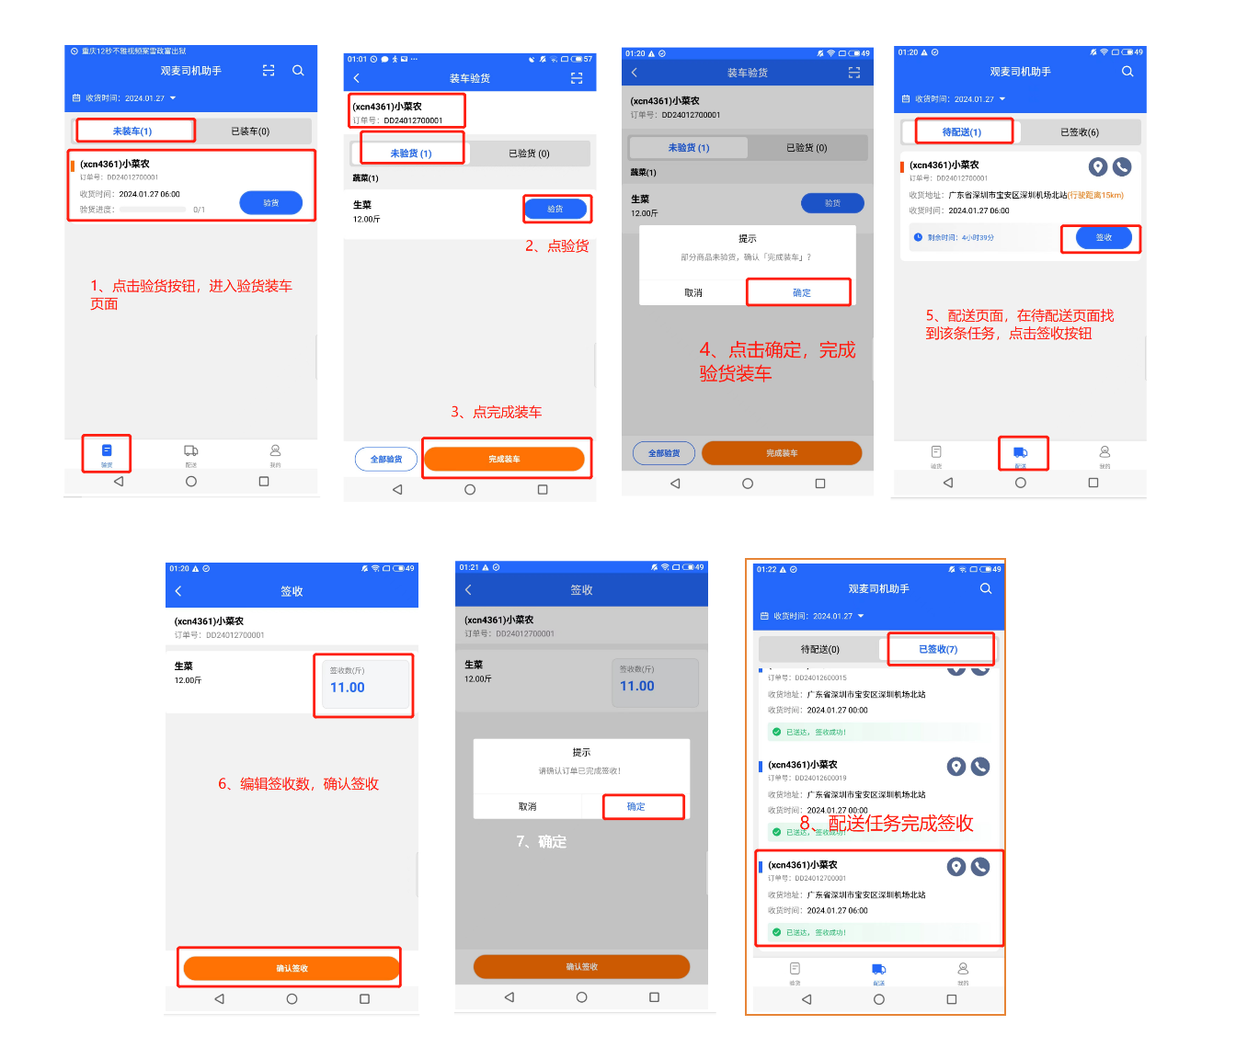

step3：PC端订单被验收，订单状态流转为【已签收】，验收数更新为配送助手APP签收数。

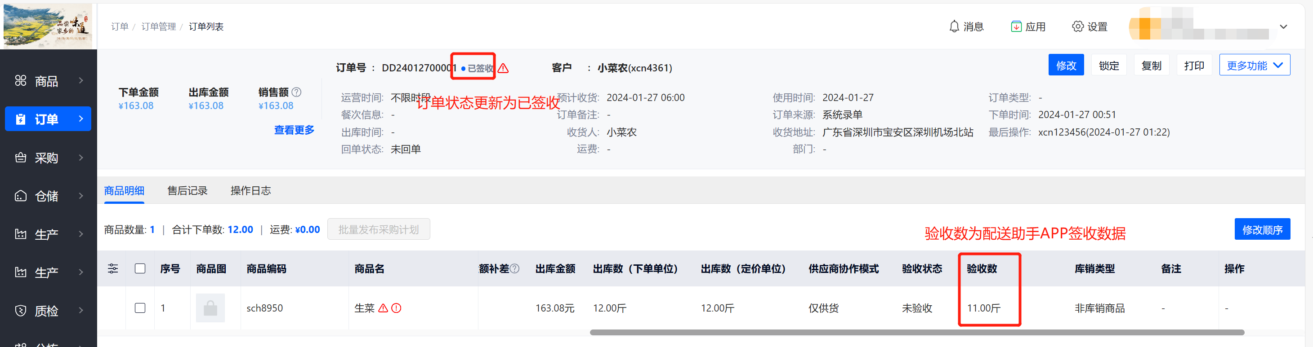

**二、配送助手APP现场签收后，电脑端复核验收**

step1:配送设置

1、设置->配送设置



2、选择配送设置

3、开启配送助手APP签收必传签收数功能

4、是否验收PC端订单配置为【否】

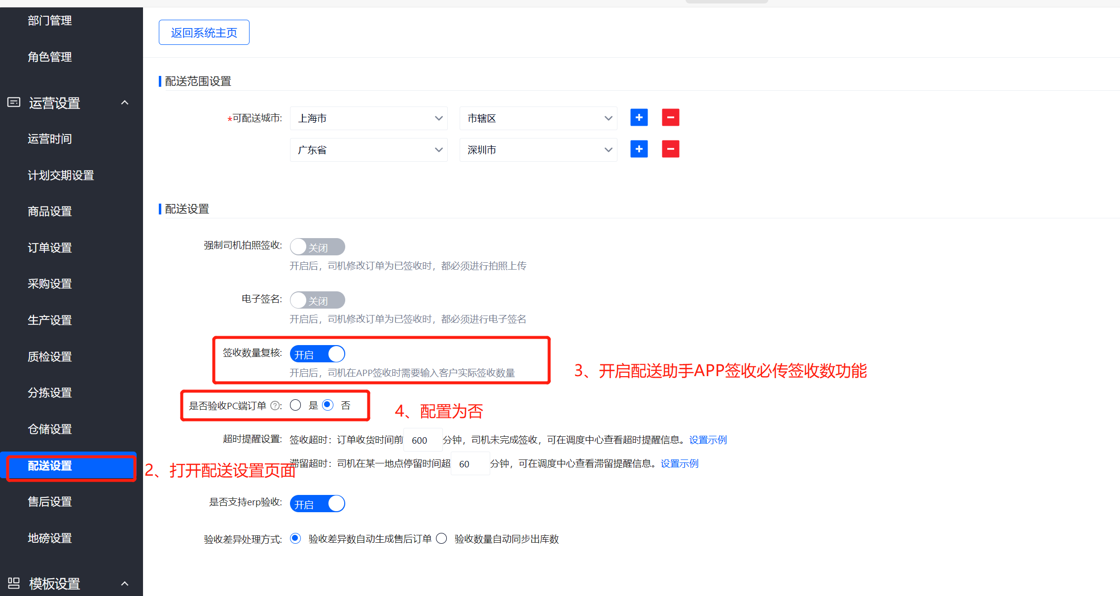

step2:配送助手APP签收操作，同上

step3：PC端订单状态不变，商品验收数更新为配送助手APP回传数据。

step4：PC端复核验收订单，并处理差异。该操作可参考[【操作手册】PC端订单验收复核及差异处理](https://hqckh82e034.feishu.cn/wiki/R0xkw4a0TiobW4key2FcRLTgnZb?from=from_copylink)